KOPAČ
1.NARIŠI OJAČITVE KOV. OGRODJA (NPR. ZA MOST 31,37) PRI UPORABI PLEMENITE ZLITINE??
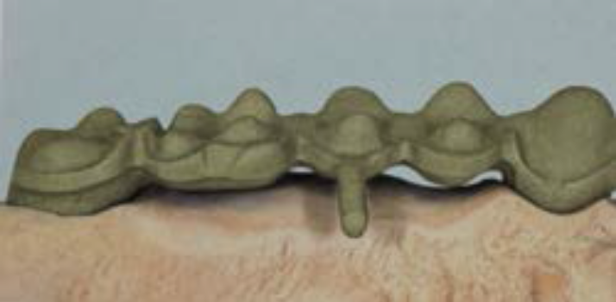

2. PRAVILNO OBLIKOVANO OGRODJE ZA ZG. SEKALEC IN SP. KOČNIK?
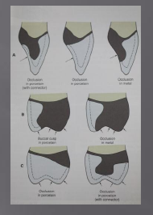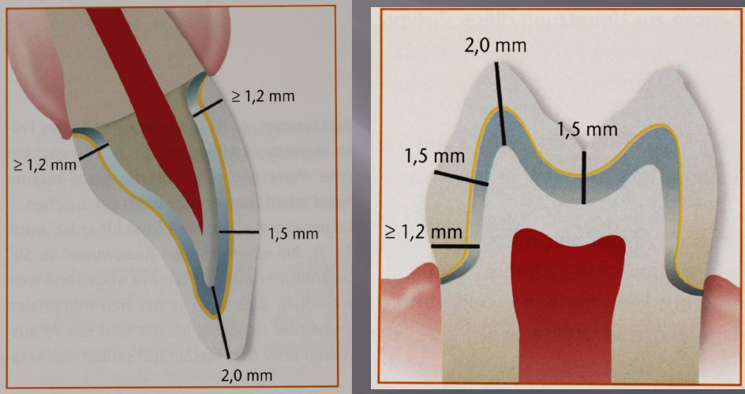
3. PREDNOSTI KPP?
- Najpogosteje uporabljeno sidro za FP oskrbo
- Združene odlične med. last. (PKP)
- Retencija
- Dopušča preoblikovanje zobne krone v celoti.
- Enostavnejša preparacija
4. SLABOSTI KPP?
- Obsežno brušenje
- Subgingivalni robovi prevleke
- Slabša estetika kot pri PPP, cena
- Izbira in izdelava natančne barve
5. SODOBNA RAZDELITEV DK??? (tuki je 1000 odgovorou pa nevem ker je praviln)
Groba razdelitev:
- VISOKO TALEČA: 1290-1370^{O}c
- SREDNJE TALEČA: 1090-1260
- NIZKO TALEČA: 870-1070
Sodobna ali tehnična keramika ( sem spada tudi DK)
- Denatalni porcelan (Feldšpadski, nizkotaleči, sintetični)
- Dentalne keramike visoke trdnosti (Empress, Dicor, e.max)
Razdelitev po sestavi:
1.dent. porcelan (feldšpatski, nizkotalči, sintetični)
2. Stekloker. Visoke trdnosti (empress, dicor, e.max)
3. oksidne keramike s steklasto fazo ( zirkonia, vita)
4. oksidne keramike brez steklaste faze (alumina, cirkonija)

6. MOŽNOST GINGIVALNEGA ZAKLJUČKA?
1. lahko je zaključek v kovini (ogrodje pokriva celotno preparacijo tudi stopnico)
2. lahko je stanjšana kovina na stopnici in je prek nje nanešena keramika.
3. lahko imamo reducirano ogrodje bukalno in je na stopnici šulter.
4. lahko je ogrodje močno reducirano, pokriva incizalni del in dobro ½ obrušenega zoba ( do stopnice B in P nanesemo šulter oz. margin maso)

7. KAJ MORAMO PAZITI PRI IZDELAVI POVEZAVE?
Pri konektorju med členom in restavracijo moramo paziti, da je povezava zadostna. Vez naj bo na mestu, kjer ne moti estetike, hkrati mora zagotavljati stabilnost .
OBLIKA IN DIMENZIJA POVEZAVE:
- Enojni presek = 1x stabilnost
- Dvojna širina= 2x stabilnost
- Dvojna višina= 8x stabilnost
Okluzalno računamo na plast keramike, gingivalno pa na čiščenje zato spodaj oblikujemo v obliki črke U. (če je V jatrogeno povzročimo vnetje). Interdentalno ojačamo ogrodje za stabilnost celotne konstrukcije ( strižne, upogibne sile)
Povezave : TOGE (ulite, neulite), Netoge (delitev kostrukcije na manjše dele)

8. PREDNSTI TOGE, ULITE VEZAVE?
- Najmanj zapletena
- Manjše št. lab. Postopkov
- Enostavnejša tehnika ( ne pri zahtevnejših konstrukcijah)
(( SLABOSTI: natančnost večjih konstrukcij = manjša zaradi deformacije pri:
- Snemanju iz IDM
- Namestitvi dolivnih kanalov
- Nepravilno ohlajanje
- Prevelika količina kovine))

9. ZAHTEVE KOVINSKEGA OGRODJA ZA KPP?
(kov:0,3-0,5mm; ker:1,2-1,5mm)
- Oblika ogrodja je pomembna saj keramika dobro prenaša tlačne obremenitve, slabo natezne.
- Natančno moramo načrtovati ogrodje (1-2mmporcelana);
- Lahko izvedemo po t.i. Cut- Back tehniki ( optimalna okluzija)
- Okluzijski kontakt ne sme biti med kov. In ker.
- Voščena modelacija : 0,3-0,5mm
- Če podpiramo keramiko = kov. Debelejša (enakomerno pomanjšana oblika prevleke, pomagamo si s silikonskim predložkom)
- Moramo ga pravilno oblikovati tudi zaradi estetike, ustrezna oblika marginalnega področja sledi obliki zoba.
- Gladek prehod na nebrušen del zoba + gledek prehod kov. In ker.; Poliranje
- Zlitina mora imeti tališče 200ºC nad tališčem porcelana
- Velika trdnosti, EM, trajna defor. 0,2%
- Zlitina mora vsebovati nežlahtno kovino, ki tvori kovinski oksid za vez s porcelanom.
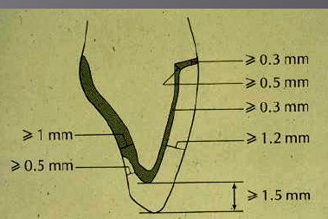

10. ZAHTEVE ZA ČLEN?
Dejavniki pri izdelavi členov:
BIOLOŠKI: možnost čiščenja, dostop do nosilca, brez pritiska na greben, okluzija
MEHANSKI: dovolj toh, močne povezave, izbor materiala
ESTETSKI: obl.zoba, izrašča iz grebena, prostor za porcelan
Oblikovanje členov: kovina podpira keramiko, člene zaobljimo in upoštevamo enakomerno debelino. ( kovinska konstrukcija-pomanjšan člen, girlande se uporablja zaradi okluzije na greben)

11.PRIPRAVA KAPICE?
-Lahko z adapta folijo- zmodeliramo ustrezno debelino voska in zadostne ojačitve med povezavami (če so). Debelina kapice v vosku je min. 0,3-0,5mm; gingivalno vosek do stopnice.
-lako s tehniko potopnega voska, potopimo izoliran krn iz IDM v vosek in odstranimo viške, domodeliramo ojačitve in preverimo debelino kapice.
(- Cut-back tehnika z uporabo silikonskega predložka?)
-podprti vrški,
-vmesni členi konkavne oblike ( doprinesemo k vezi porcelan-kovina),
- cervikalne manšete ( tks manšeta povsod okoli), priporočljiva višina manšete 1mm, spredaj lahko 0.5mm,
- kapica mora biti izdelana na blago polkrožno preparacijo
-pravilna postavitev v kiveto in vložna masa
-glede na zlitino primerno ulivanje
-kovine obdelujemo s frezami, namenjenimi samo za KP tehniko, brusimo v eno smer
- oksidacija in/ali odstranitev odvečnih oksidov

12. RAZLIKA MED PLEMENITO IN NEPLEMENITO ZLITINO PRI PRIPRAVI OGRODJA?
Pri Au drugače modeliramo kot pri stelitu, saj ne prenaša strižnh sil. Zato naredimo girlande in ojačane manšete. Debelina sider pri plemenitih zlitinah je 0,5mm. Pri žlahtnih zlitinah keramika difundira. Medtem ko se pri nežlahtnih na površini naredi oksid.
Ojačitve (tako kot pri nežlahtnih) preprečujejo deformacijo ogrodja med peko porcelana. Povezave ojačamo po višini. Moramo imeti ustrezno podporo porcelana med peko. Steliti niso občutljivi na peko, zato so ojačitve manjše.
Žlahtne zlitine moramo oksidirati.
Nežlahtne obdelamo s frezami, speskamo, oksidiramo po navodilih proizvajalca (če imamo zlitino, ki močno oksidira …kobalt, krom…se predlaga, da se nato oksid odstrani s peskanjem) nato se nanaša porcelan
Pri žlahtni zlitini porcelanska vez difundira tudi pod površino. Površina mora biti pravilno obdelana in čista.
Pri nežlahtni, če je oksida preveč , faseta odpade.
Tudi nežlahtne zlitine oksidirati, le da nato odstranimo odvečne okside. Namesto oksidacije lahko wash brand (tekoči opaker).

13. KEMIČNA VEZ KOV. in KER.:
Med peko se ustvari močna kem.vez med kov. oksidi in tekočo steklasto porcelansko maso na površini ogrodja, saj ti oksidi migrirajo v tekoči porcelan.
Nežlahtne zlitine tvorijo več oksidov kot žlahtne. Zato v Au-Pt zlitine, ki sicer ne oksidirajo, dodajajo cink, kositer, baker, železo in tvorijo okside.
14.PREDNOSTI IN SLABOSTI ŽLAHTNIH IN NEŽLAHTNIH ZLITIN?
Žlahtne:
Prednosti: dobra biokompatibilnost, primernejša barva ,
Slabosti: cena, mehkejša zlitina, slabša trdnost, manj toge konstrukcije
Nežlahtne: vse obratno

……to je 2. Rok izpita napisala sm sam una vprašanja k se niso ponovila :D
- KAKŠNA JE POVEZAVA MED LINEARNIM KOEF. TERMIČNE EKSPANZIJE RAZLIČNIH ZLITIN ZA OGRODJA KOVINSKO PORCELANSKIH KONSTRUKCIJ IN USTREZNIH FASETIRANIH KERAMIK ( PORCELANOV)?
Keramiki se nanaša na kovino tako, da jo obda z vseh strani, TRK keramike je nekoliko manjši od TRK kovine, pride do tlačnega pritiska keramike na kovino.
Torej je pomembno je da je razlika med KTR keramike (13) in KTR kovine (14,4) približno / vsaj 1 –KTR kovine je > od KTR porcelana.

2. ZAKAJ JE POMEMBNO POZNAVANJE GOSTOTE DZ? KOLIKO JE GOSTOTA Au?
Gostota je pomembna za izračun teže kovine za ulivanje in za ceno konstrukcije.
Gostota = masa glede na volumen
Au=19,3g/cm³

3.KAJ JE YOUNGOV ELASTIČNI MODUL (EM) ALI PODROČJE ELASTIČNE DEFORMACIJE NA KRIVULJI NAPETOST RAZTEZEK?
Youngov EM ali področje el. Deformacije na krivulji napetost raztezek = naklon elastičnega, podajnega področja do proporcionalnega limita.
Naklon krivulje kaže relativno trdnost materiala, taro visok EM kaže visoko trdnost in uporabo za dolge mostove in majhne upogibe in ni pokanja porcelana, ki ima tudi visok EM.
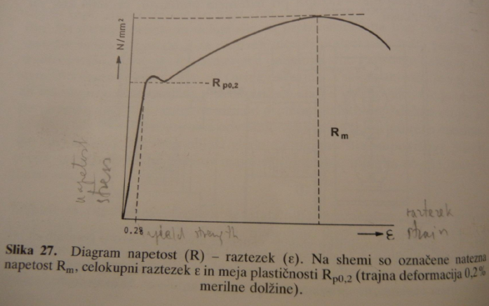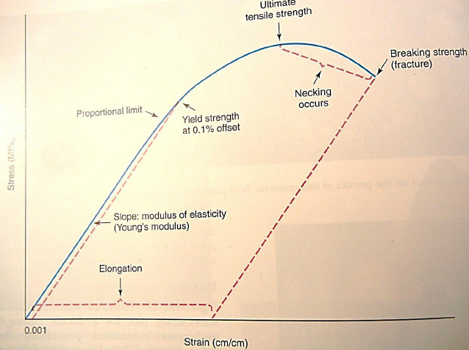

4.NAKLON KRIVULJE KAŽE RELATIVNO TRDNOST MATERIALA (STIFFNESS)…NA KAJ KAŽE EM DZ IN ZA KAJ JO BOMO UPORABILI?
To je pomoje biu edn od teh zgornjih grafou, pa tud odgovor je vrjetn ta zadn del odgovora 3.

5.BOLJ POMEMBNA KOT PORUŠNA TRDNOSTI JE TRAJNA DEF.0,2% MERILNE DOLŽINE ALI MEJA PLASTIČNOSTI Rp0,2 DENATLNEGA MATERIALA. KAJ JE TRAJNA DEFORMACIJA 0,2%?
Trajna deformacija 0,2% je merilna dolžina ali meja plastičnosti Rp0,2. To je napetost, ki bo povzročila defor. Za 0,2%. Navadno je to na meji trajne defor.. zlitine z veliko vrednostjo Rp0,2, so uporabne za FP in KP tehniko.
6. KDAJ SO INDICIRANE ZLITINE Z VISOKO VREDNOSTJO Rp 0,2? Za FP in KP tehniko.

7.NARIŠI RAZLIČNE MOŽNOSTI ZAKLJUČKA KPP NA STOPNICI PRI PREVLEKI NA ZG. SPREDNJEM SEKALCU?
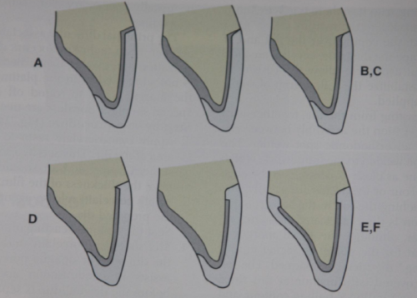
______________________________________________________

BRKIČ ( to je 1 in 2 rok)
- TRI GLAVNE PREDNOSTI GALVANO TEHNIKE?
- Biokompatibilnost
- Estetika, barva keramike se izraža topleje, naravna barva
- Omogoča debelejšo plast porcelana
- Najbolj natančna izdelava kov. Konstr.
- Visoka čistost Au 99,9%
- Tanek sloj Au- debelino lahko kontroliramo
- Brez korozijskih produktov

- NAČINI IZDELAVE FASETE IN INLEJA?
FASETA:
- IDM ( iz toplotno odporne mase) namočimo v vodo pred nanosom porcelana.
- Za prvo plast uporabimo zmes porcelana Margin z glazurnim porcelanom. Temen dentin zakrijemo s tanko plastjo opake.
- ……
- Sintranje keramičnega prahu na IDM iz toplotno odporne mase
- Stiskanje zmehčane keramike
- Infiltracija keramičnega ogrodja s steklom
- Strojna obdelava keramičnih blokov s pomočjo računalniško vodenih aparatov CAD/CAM tehnike

Faseto: press ,cadcam , s platinsko folijo, direktno na idm iz toplotno odporne mase, galvano?
Inlej…press, cadcam,, direktno na idm iz toplotno odporne mase

- KAKO PRIPRAVIMO KOVINO PRED NANAŠANJEM PORCELANA? ZLATO, PALADIJ IN JEKLO
- ZLATOPLATINSKO ZLITINO po obdelavi in peskanju oskidiramo. Pri zlitinah, ki vsebujejo cink, odstranimo oksidno plast z izkuhavanjem v kislinskem pripravku. Po odstranitvi oskidne plasi lahko nanesemo opako. Ker zlitina pri prvi peki spet rahlo oskidira in potemni damo debelejšo pokrivno plast.
- ZLATOPLATINSKA PALADIJEVA ZLITINA: po obdelavi ogrodje oksidiramo, nato oksidno plast odstranimo s peskanjem. Paladij v zlitini ovira pozlatitev ogrodja. Šele 3. Premaz pokrivnega zlata prekrije sivino oksida.
- ZLITINA NA PALADIJEVI OSNOVI: po oksidaciji in peskanju lahko nanesemo opako. Zlitina ne dovoljuje površinskega zlatenja. Namesto osnovne opake lahko za prvi premaz uporabimo WO OPAQUE, ta prekrije temno površinsko plast.
- CO-CR ZLITINA: ogrodje obdelamo in speskamo s čistim peskom, sledi čiščenje v ultrazvočni kopeli ali s parnim čistilcem. Ogrodje oksidiramo v vakuumu pri T, ki jo predpiše proizvajalec. s peskanjem odstranimo vso oksidno plast, nanesemo tanek premaz opake ali opačnega bonderja. Že 1.peka bonderja prekrije temno površino, kar je dobra podlaga za opako. Lahko pa na to podlago nanesemo pokrivno zlato. Na pozlačeni površini zadostuje že 1. Pokrivni premaz. Opako namažemo cerv.-aprok. Ene barve in centr.-indizal. Druge barve.
- ČISTO ZLATO: pri galvanskem zlatem ogrodju pokrivno zlato v pasti vtremo s čistim čopičem na površino. To tenko plast pri odprti peči dodobra posušimo in po navodilih proizvajalca zatalimo na površino.

- ZAKAJ PEČEMO POD VAKUUMOM? KAKŠNA JE KERAMIKA ČE NI VAKUUMA?
Vakuum ustvari podtlak (-1 bar) in to je okolje sintranja keramike, ko vakum preneha se ustvari pritisk, ki nam daje transparenco in barvo.
Vakum je pomemben, da je porcelan transparenten , ter da s tem rešimo poroznost porcelana. Na transparentnost vpliva vakum in končnaT in število pek!

- KERAMIKA JE TRANSPARENTNA… NAŠTEJ ŠE 3 LASTNOSTI.
Translucentna, transparentna, opalescentna, fluorescentna

- BARVNI PARAMETRI( barvni ton, nasičenost svetlost)? KETERI JE ZA INCIZALNO KATERI ZA DENTIN?
- Barvni ton= dentin
- Nasičenost= opak dentini
- Svetlost=pri naravnem zobu cervikalno manjša kot incizalno, pri umetnem večja

- KTR DENT. MATERIALOV IN NAMEMBNOST
Galvansko zlato nima KTE/WAK-a in se veže lahko s katerokoli keramiko
KTR 7 - INCERAM (steklo infiltrirana k.), alumina, spinel
KTR 9 - CIRKONIJ
KTR 10 - TITAN (nizko taleča keramika- ne daje najlepših barv in se kruši iz podlage, ker je titan močno oksidotvoren - predebela plast oksidov)
KTR 13 - CrCO, NiCr, AuPt (za žlahtne in nežlahtne kovine)
KTR 15 - GOLDENGATE TEHNIKA (zlato fasetirano z nizkotalečo keramiko

- MARGIN? KAKO PRIPRAVIŠ MODEL PRED NANOSOM MARGIN MASE?
- Rob prepraracije na IDM označimo, model impregniramo in ga s tem tudi utrdimo. Površino mavca na stopnički na tanko premažemo z izolacijskim oljem.
- Porcelani margin, se mešajo s posebnimi tekočinami in se po sušenju (fen) strdijo. – lahko snemanje z modela. Bistvena je impregnacija!!!
- Pri čelnu lahko v porcelan margin dodamo malo opake in razširimo vmesni člen. Kjer kovinsko ogrodje sega do roba preparacije, daje opaki premaz porcelana margin v cervikalnem predelu prijetnejši videz. Opaker se bolj krči kot margin masa, margin pa težko brusimo, zato jo moramo v 2. Peki dokončno zmodelirati.
- V IKS se napr. Pri cirkonijevi prevleki tudi predlaga Margin saj je cirkonij preveč bel.

- KJE NANAŠAMO OPAK DENTIN?
- Če je premalo prostora za dentin uporabimo opak dentin vendar ta ni transparenten.
- Opak dentin damo tam, kjer želimo, da je zob svetlejši, saj dviguje svetlost prevleke. Tudi zato je boljše, da ga ni v cervikalnem delu. Sam dentin je bolj transparenten, zato deluje temnejše.
- Bolje odbijajo svetlobo kot dentini. Uporabljamo jih da stanjšamo plast dentina
- Omogoča nam odboj svetlobe in presvetlitev zoba.

- METODE DOLOČANJA BARVE?
- SPEKTROMETRI (pokažejo povprečne barvne odtenke 3 delov zoba- cerv.,centr., inciz.)
- KOLORIMETRI (pokažejo svetlost, nasičenost in barvni ton + posredujejo recepturo za mešanje barv)
- DIGITALNE KAMERE( pokažejo svetlost, nasičenost in barvni ton, lokacijo barvnih polj ter druge značilnosti zoba)
- Poznamo še: barvne ključe npr Vita (lahko tudi 3D-26 barv), barvni sistem Shofu Vintage, Shade Eye, različne programe….
- GLAZURA-DVE GLAVNI ZNAČILNOSTI?
-omogoča zagotovitev končne barve z niansiranjem - popolnoma prozorna(prosojna)?
- porcelanskemu plašču zagotovi boljše lastnosti (višjo trdnost), saj zapre mikroporoznosti in tlačno obremeni keramiko
- OPAKA-3 GLAVNE ZNAČILNOSTI?
-dobra prekrivnost kovine
-vezava na kovinske okside
-svetlost in barvni ton

